Әлмәт шәһәре муниципаль бюджет мәктәпкәчә белем бирү учреждениесе "Баланың сәләтен үстерү үзәге - 36 нчы "Тылсымлы сарай" балалар бакчасы"

Уртанчылар төркеме
“Тырыш бал корты”
(уен-сәяхәт)

Әзерләде: Хантимерова А.Ф.

Әлмәт 2024
Уртанчылар төркеме
“Тырыш бал корты”
(уен-сәяхәт)
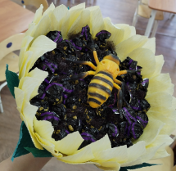
Әлмәт шәһәре муниципаль бюджет мәктәпкәчә белем бирү учреждениесе "Баланың сәләтен үстерү үзәге - 36 нчы "Тылсымлы сарай" балалар бакчасы"
Максат: Балаларны татар халкының милли бизәкләре белән таныштыруны дәвам итү; туган якка карата кызыксыну, мәхәббәт тәрбияләү; халкыбызның борынгыдан килгән “умартачы” хезмәте белән таныштыру; табигатькә, андагы җан ияләренә карата кызыксыну, сак караш, шәфкәтьлелек тәрбияләү. Бал корты турында белемнәрне камилләштерү. Төсләрне һәм саннарны үзлектән, мөстәкыйль рәвештә әйтүне үстерү. Балаларның сәламәтлекләрен ныгыту. Бурычлар: Тәрбияленүчеләрдә яңа төшенчәләр hәм гамәлләр күз алдында тоту. Фикерләүне үстерү.Сөйләм функцияләрен үстерүдә кызыксындыру.Балаларның гомуми эмоциональ халәтен яхшырту. Төп белем бирү өлкәсе: танып белү үсеше. Интеграль белем бирү өлкәләре: сөйләм үсеше, сәнгати-эстетик үсеш. Методик алымнар һәм чаралар: әңгәмә, аңлату, күрсәтү, ясау, төзү. Сүзлек эше: Бал корты, бал, кәрәзле бал, кәрәз, ләлә, кыңгырау, канәфер, умарта оясы, умартачы, баш, канатлар, гәүдә, угы, аяклары, күзләр, алан, табигать. Җиһазлау: Экранда бал корты һәм кәрәзле бал сүрәте, ясалган кәрәзләр, сумка, тамызгыч ( пипетка), мамык ябыштырылган чәчәкләр, түгәрәк алан, кулдан ясалган Әлмәт картасы, картага ябыштыру өчен сүрәтләр, Робот Бал корты һәм 1-5 кадәр саннар, чәчәкләр, умарта белән умартачы ясалган келәм; мендәрләр; аяклы такта. Алдан үткәрелгән эш: альбомнар карау, әңгәмәләр үткәрү. Уен-сәяхәтнең төзелеше 1. Кереш өлеш. 2. Эмоциональ халәт тудыру. 3. Балаларны сәяхәткә чакыру. II. Төп өлеш. 1. Җыр тавышы астында бал корты төзелешен өйрәнү. 2. Чәчәкләрнең үзәген пипеткалар ярдәмендә буяу. 3. Картада Әлмәт шәһәренең күренекле урыннарын табып, ябыштыру.
4. Бал кортын өенә озату. III. Йомгаклау.
Уен-сәяхәтнең барышы
I.Кереш өлеш.
Эмоциональ халәт тудыру.
Тәрбияче: “Исәнмесез” диеп әйтим әле түгәрәктәге һәрбер балага. Исәнмесез, балалар! “Исәнмесез” диеп әйтик әле безгә килгән һәрбер кунакка. Исәнмесез, кунаклар!
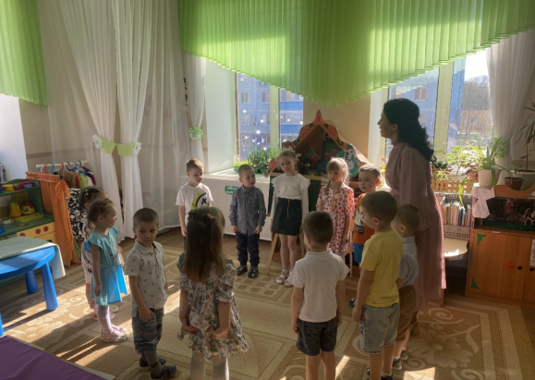
Кулларга без тотындык
Бер-беребезгә елмайдык
Җылы китте куллардан
Рәхәт булды дусларга!!!
Балалар сез һәрберегез өйләрегездә яшисез. Өйнең түбәсе , стенасы, идәне, тәрәзәләре, ишеге бар - бу “йорт” дип атала. Менә без шул йортның тупсасыннан атлап чыккач - икенче йортыбызга килеп чыгабыз ул өйне – “ табигать” дип атыйлар. Табигатьсез барча тереклек яши алмый.
Әйтегез әле “табигатькә” ниләр керә? Ничек уйлыйсыз?(Балалар җавабы)
Менә бөҗәкләр урамда яшиләр. Әйе урам ул табигать! Исегезгә төшерегез әле - менә урамдагы майданчыкка уйнарга чыккач сез нинди бөҗәкләр күргәнегез бар? (Балалар җавабы). Бик күп бөҗәкләрне беләсез икән балалар. Менә шушы бөҗәкләр арасында кешелек өчен файда китерә торганын беләсезме? (Балалар җавабы) Дөрес. Бал корты кешеләргә нинди файда китерә, нәрсә бирә?(Балалар җавабы) Әйе , тагын балны кешеләр- башлары, ашказаннары авыртса да, салкын тисәсә дә кулланалар. Даруханәләрдә балдан ясалган дарулар да саталар.
Менә шушы бик файдалы балны каян җыя икән бал корты? Җыйган балны кая куя икән? Ягез әле экранга игътибар итик.
Менә сезнең алдыгызда чын бал корты.
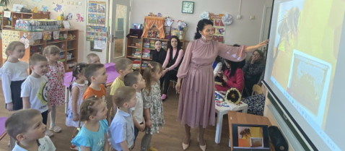
Бал кортының гәүдә төзелеше белән танышып узыйк әле. Булдырдыгыз балалар. Табышмакка да җавап бирә алырызмы икән : “ тызылтый да бызылтый үпкән җире сызлый” ( Балалар җавабы, бармакларын уклар кебек күтәрәләр).Дөрес “ угы” . Бал корты балны хуш исле , чиста , матур чәчәкләрдән җыя да шушы “кәрәзләр” эченә сала. Менә шулай итеп кәрәзле бал барлыкка килә.
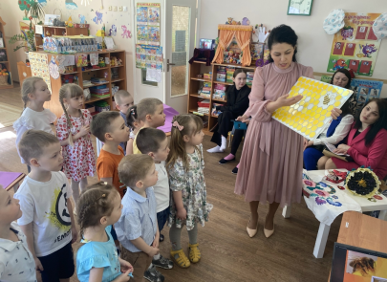
Менә безнең ( ясалган кәрәзне күрсәтү) кәрәзебезнең дә берничә оясы буш. Әйдәгез бергәләп бал кортына файдалы, чиста бал җыярга ярдәм итешик? Балалар шуны да онытмыйк бал кортлары матур чәчәкләрдән , урман, кырлардан очып тырышып бал җыялар. Табигатебезне чиста итеп саклыйк, чәчәкләрне өзмик. Шул вакытта гына бал кортыбызга ярдәм итә алачакбыз! Сез ризамы? (Балалар җавабы) Сәяхәткә кузгалыр алдыннан безнең командага башлык(командир) сайлап куыйк. Аны без санамыш ярдәмендә белербез. Кайсыгыз белә?
“Әке-бәке кыек сәке
Майлы ботка эремчек
Син калып тор энем ( сеңлем) син чык”
Биремнәрне бик яхшы итеп үтәсәк бал корты сезгә һәр уен азагында “кәрәз” бирәчәк игътибарлы булыгыз. Килештекме?(Балалар җавабы)
II.Төп өлеш.
Беренче бирем.
Күп итеп файдалы бал җыярга , төрле хәрәкәтләр ясар өчен көч кирәк . Ә көч булсын өчен нәрсә ясарга кирәк? Без дә иртүк сезнең белән ясыйбыз?
( Балалар җавабы) . Сез әзерме? (Балалар җавабы).( Экранда “Күрсәт әле үскәнем” җырына ияреп күңелле зарядка ясау). Булдырдыгыз көч тупладыгыз. Бу биремне бик яхшы үтәдегез. Ә хәзер әйтегез әле, бал кортлары нинди тавыш чыгара әле? (Балалар җавабы). Ягез әле алдагы аланга бал корты очкан тавышлар чыгарып канатларны җилпеп очыйк.
Икенче бирем
Сез беләсез бал корты бик күп матур, хуш исле чәчәкләр өстеннән оча, кунып тәмле чәчәк суын эчә. Әйдәгез әнә алдагы аланга очабыз. Сез нәрсә күрәсез?(Балалар җавабы)
Чәчәкләр бик моңаеп кына утыралар башларын иеп. Әйдәгез әле чәчәкләрне җанландырып җибәрик, ярдәм итик. Бал кортлары чәчәкләрне күреп күп итеп бал җыйсыннар.
Менә сезнең алда тамызгычлар һәм төсле сулар. Алар ярдәмендә төсләрегезне туры китереп табып шушы мамыкларга салырга кирәк. Менә булдырдыгыз! Балалар сезнең чәчәкләрегез нинди төсләрдә соң? Бигрәк матурлар! (Балалар җавабы). Дөрес , әле бу чәчкәләр татар милли биләкләрен дә хәтерләтәләр. Кайсы чәчәкне таныдыгыз?(Балалар җавабы)
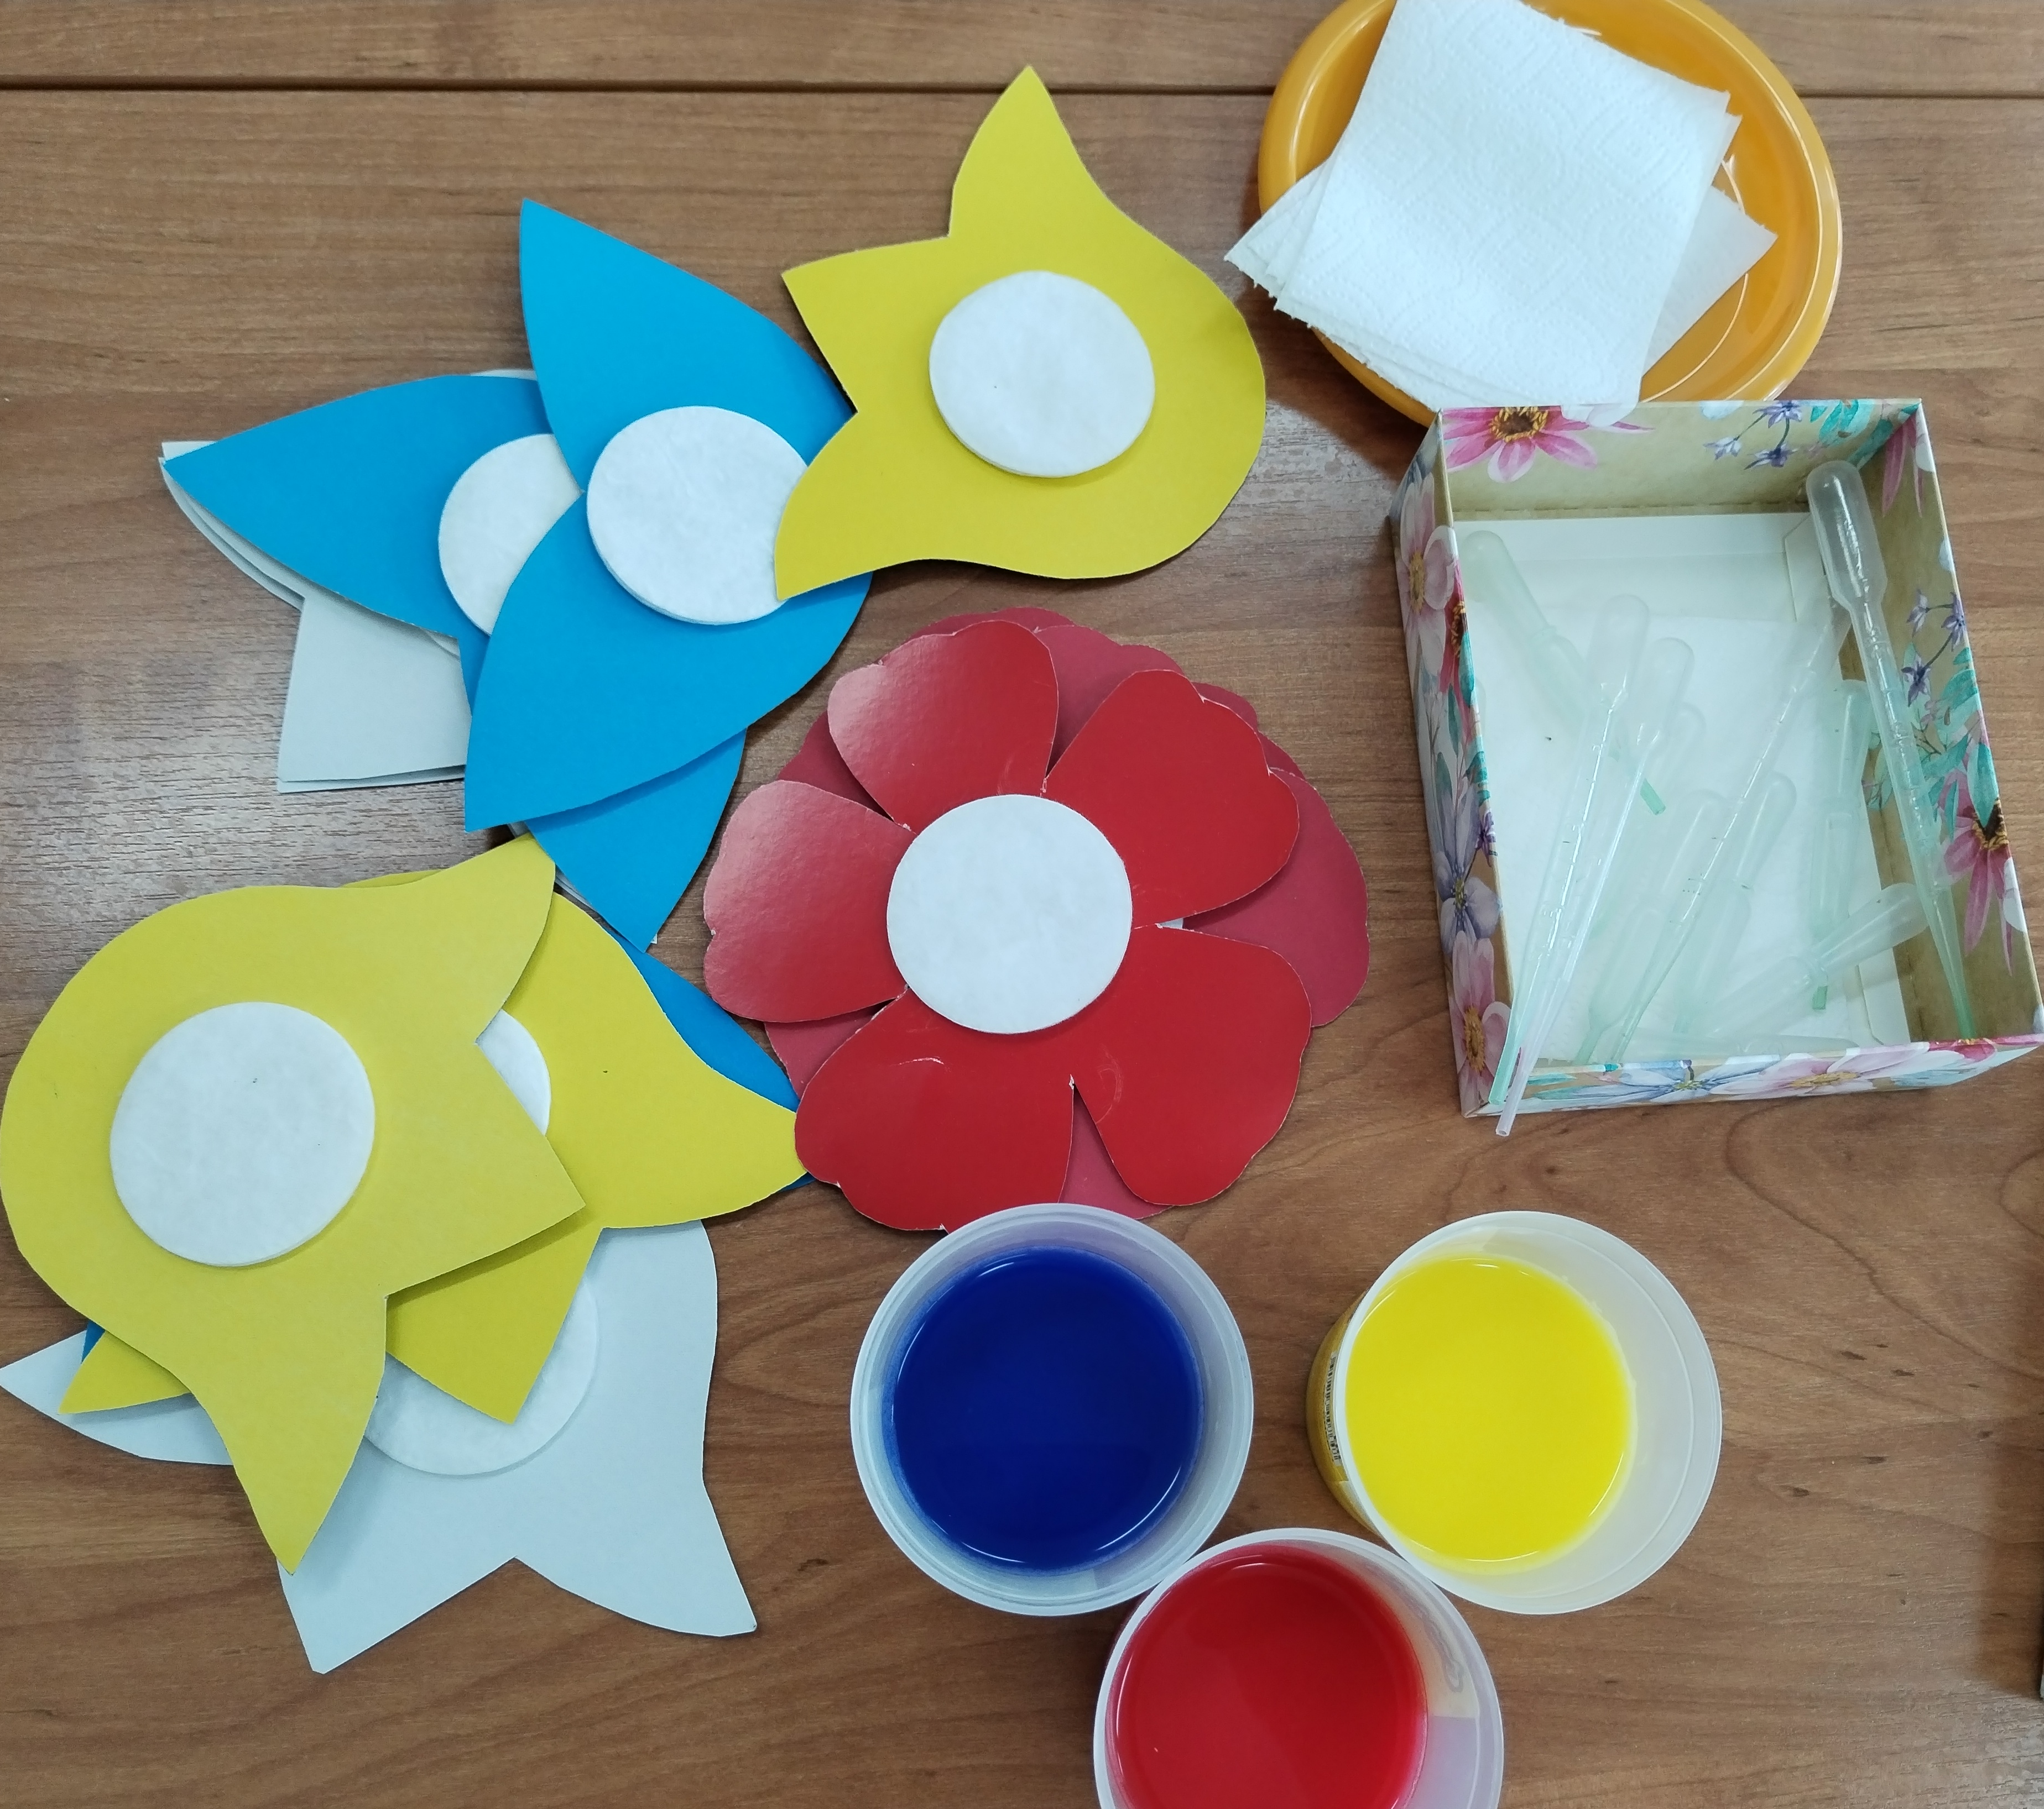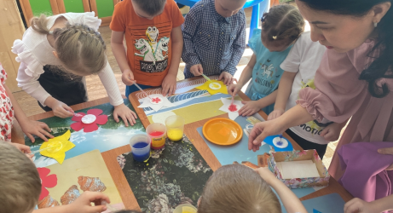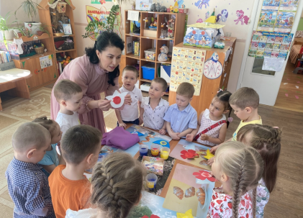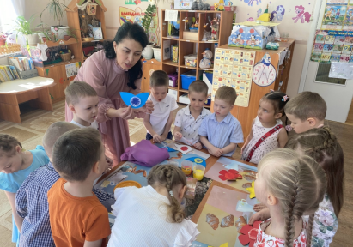
Булдырасыз балалар, ә менә бу чәчәкне канәфер( гвоздика) диләр.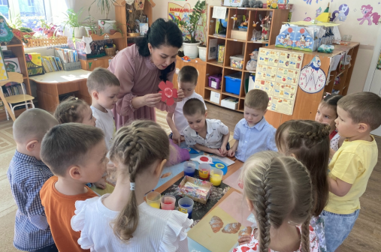 Кабатлыйк әле бергә. Минем бик матур яшел аланым бар крагыз әле , әйдәгез бу матур чәчәкләребезне шунда куыйк.
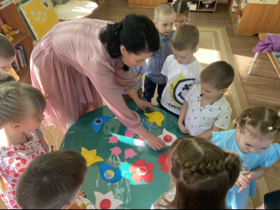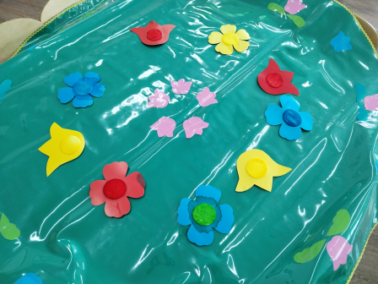
Бал корты бу гүзәллекне күреп тизерәк бал җыярга килсен. Матурмы ?(Балалар җавабы). Менә булдырдыгыз, бал корты кәрәзен тапшырды да каядыр ашыга-ашыга очып китте.
Өченче бирем
Бал кортлары урманнарда, кырларда, болыннарда, авылларда очалар. Тагын кайларда очалар? Сездә андый урыннарда ял итергә яратасыз гаиләгез белән?(Балалар җавабы). Дөрес. Сездә бит шәһәребезнең бик матур урыннарында йөрергә, күңел ачырга яратасыз. Бүген сезнең дә бал кортлары кебек очасыгыз, шәһәребезне өстән күзәтеп аның күренекле , истәлекле урыннарын табасыгыз киләме? Килсә очыгыз бирегә! Сез яши торган
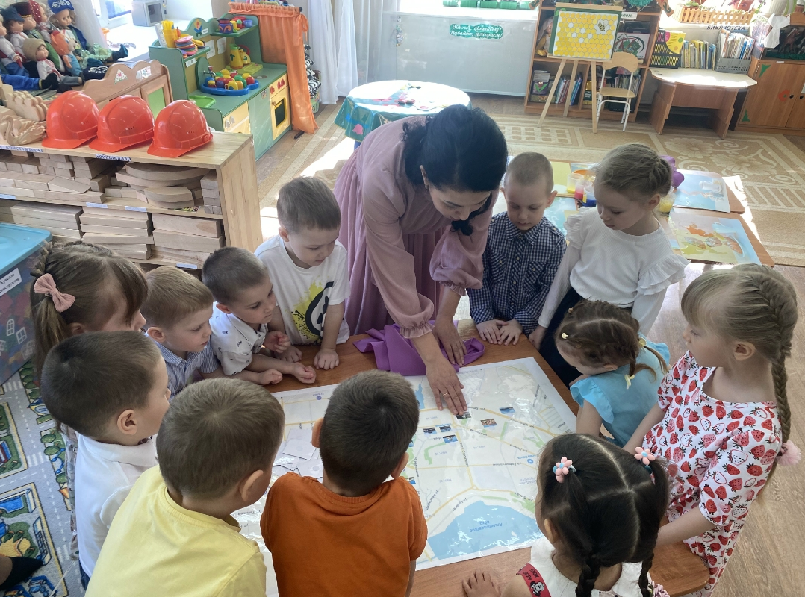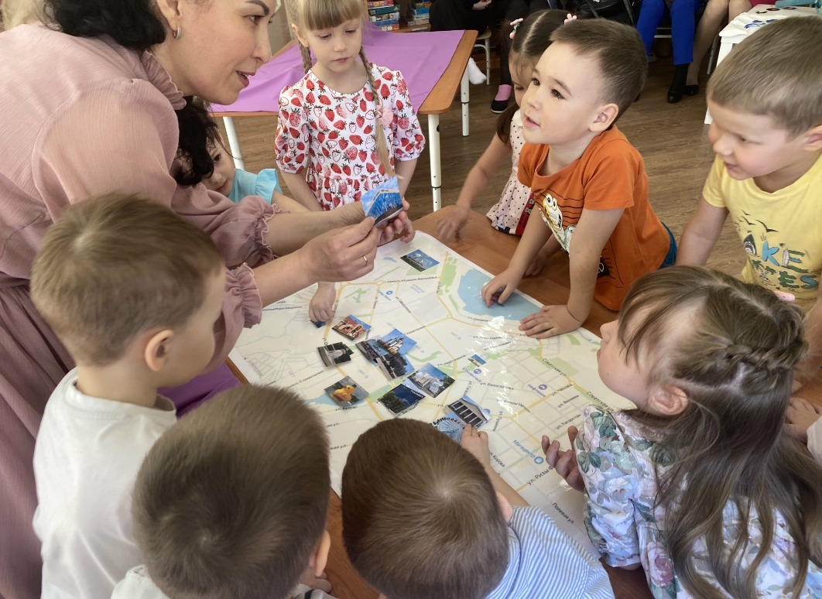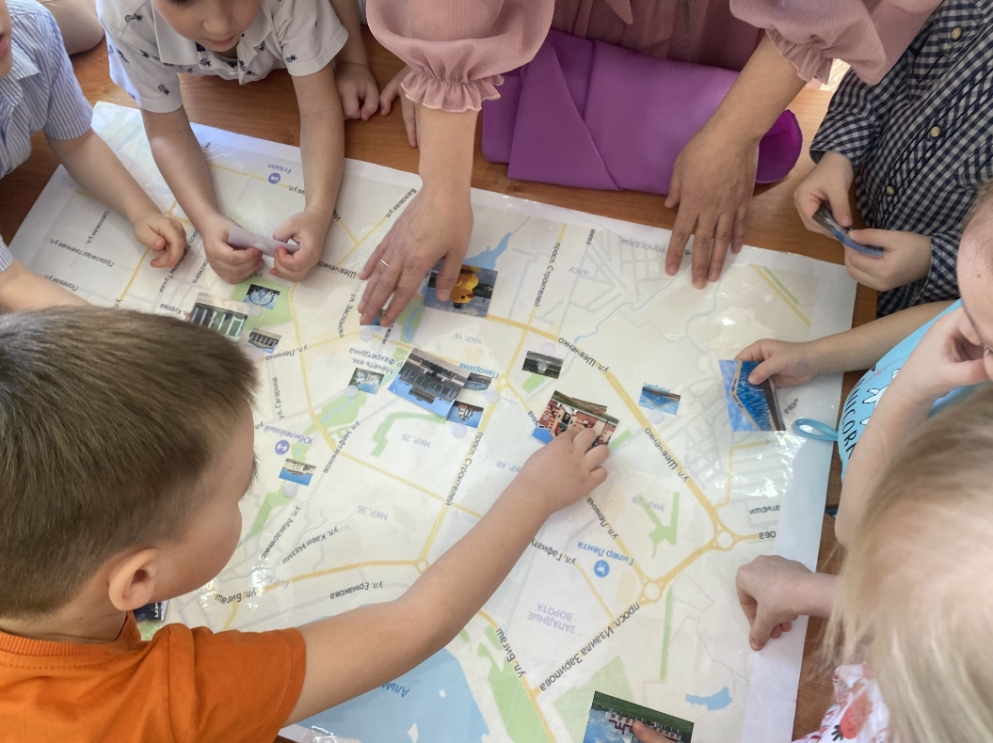
шәһәрнең исеме ничек атала?(Балалар җавабы).
Бу Әлмәт шәһәренең картасы. Менә Ленин урамы, Төзүчеләр урамы, Шевченко урамнары күренә. Хәзер игътибар белән картага карап үзегез белгән рәсемнәрне танып әйтеп ябыштырырга кирәк була. (Балалар җавабы)
Безнең бакчабызга ерак түгел тагын нинди күренекле урыннарны беләсез?
(Балалар әйтә баралар , ябыштыралар). Менә ничек күп безнең шәһәрнең күренекле урыннары. Без сезнең белән күренекле урыннарын өйрәнүне дәвам итәрбез балалар , чөнки безнең туган ягыбыз бик бай. Аларны безгә белергә һәм сакларга кирәк! Бик файдалы уен булды бу балалар, бал кортына да ошады бу уен. Менә сезгә тырышлыгыгыз өчен кәрәз калдырып очты. Бик ашыга кайтырга.
Дүртенче бирем
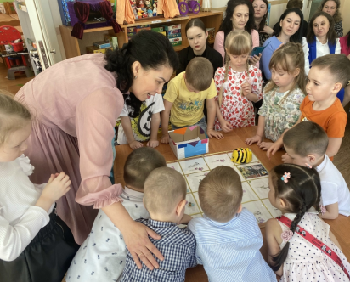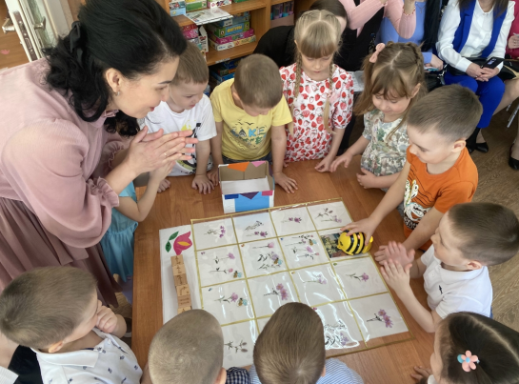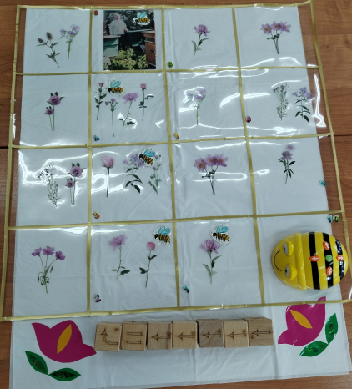
Ягез әле бал кортына өенә кайтырга ярдәм итик әле балалар. Килегез бирегә! Ярдәм итәбезме?(Балалар җавабы). Башта балалар әйдәгез шакмаклар ярдәмендә кайту юлын төшик. Менә төзедек. Менә бал кортыбыз кузгалды, әйдәгез саныйбыз бер, ике, өч, дүрт, биш. (Балалар шатлыгы). Бал корты өенә кайтып гаиләсе белән күрештеләр. Сезгә рәхмәт әйтте! Бал корты өе ничек атала балалар? Кайсыгыз белә? (Бала җавабы) . Булдырдың, уматачы оныгы икәнең күренеп тора. Умарта оясы була. Умарта оясында яшәгән кортларны умарта кортлары дип атыйлар. Умартачы ул балалалар –бал кортларын тәрбияләүче. Умартада бал кортлары бик тату, тырыш, бердәм бер гаилә булып яшиләр. Менә сезгә кәрәз!
Бал корты да өенә кайтты, әйдәгез без дә сәяхәттән кайтыйк. Сез бүген бик тырыштыгыз,бердәм булдыгыз.Тату аралаштыгыз менә шуңа күрә сезгә һәрбер биремне узгач бал корты кәрәзләр калдырды. Менә шул кәрәзләребез белән буш урыннарын тутырыйк. Менә булды, кәрәзебез шифалы, чиста, татлы , хуш исле бал белән тулды. Сез бүген бал корты турында бик күп белдегез, зарядка да ясадыгыз, буш аланыбызга да чәчәкләр утырттыгыз, шәһәребез буйлап та очтыгыз, бал кортының да өен табарга ярәдәм итештегез, кәрәзне дә бал белән тутырдыгыз афәрин сезгә!
(Балалар җавабы)
III.Йомгаклау.
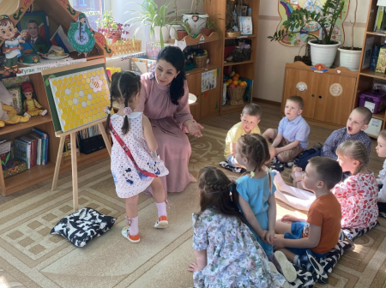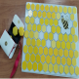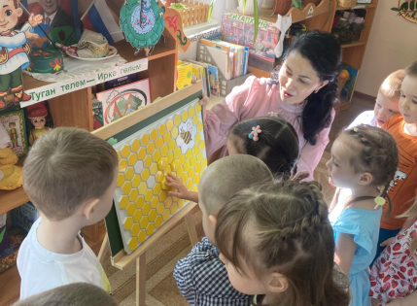
Балалар, әйтегез әле миңа, без бүген кемгә булыштык, без нинди яхшылык эшләдек? (Балаларның җаваплары). Безнең сәяхәтебезне өйләрегезгә кайткач кемнәргә сөйләрсез икән?(Балалар җавабы)
Балалар сез бүген бик актив булдыгыз, зур рәхмәт сезгә!

